S31S
Suzuki GSX-R1000 09-11

Sada pro levou stranu | Sada pro pravou stranu

ID | Popis | Kat.č. | Ks |  | ID | Popis | Kat.č. | ks
3 | Alu.adapter pro slider | 317 | 1 |  | 3 | Alu.adapter pro slider | 317 | 1
4 | Šroub M10x30mm | 882 | 1 |  | 4 | Šroub M10x30mm | 882 | 1
5 | Šroub M6x25 | 877 | 3 |  | 5 | Šroub M6x25 | 877 | 3
6 | Šroub M4x16 | 876 | 2 |  | 6 | Šroub M4x16 | 876 | 2
7 | Šroub M10x60x1,25mm | 896 | 1 |  | 7 | Šroub M10x60x1,25mm | 896 | 1
8 | Alu. Váleček - 10mm | 108 | 1 |  | 8 | Alu. Váleček - 3mm | 284 | 1
9 | Ocelový adaptér | 570 | 1 |  | 9 | Ocelový adaptér | 569 | 1
11 | 3M páska |  | 1 |  | 11 | 3M páska |  | 1
12 | Poly. Váleček - 20mm | X10 | 1 |  | 12 | Poly. Váleček - 20mm | X10 | 1
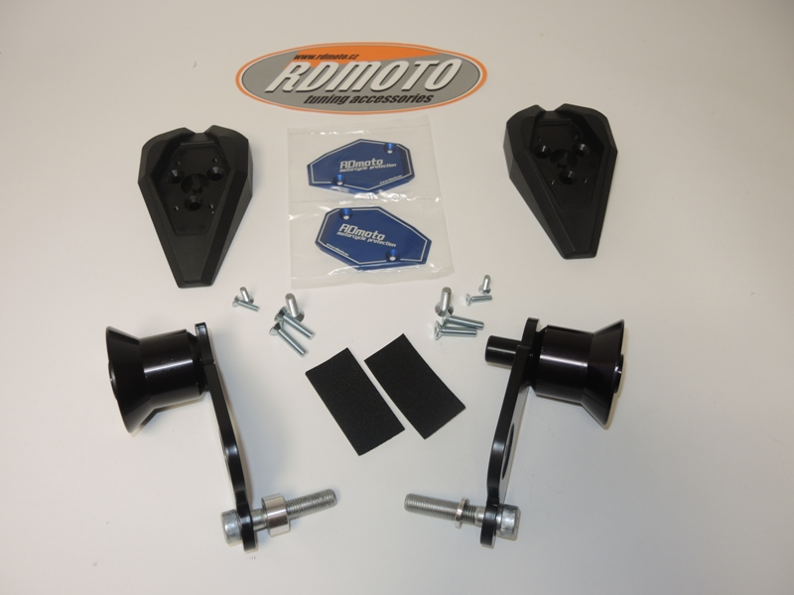

6
6
3
3
12
5
4
4
12

9
9

7
7

87
8

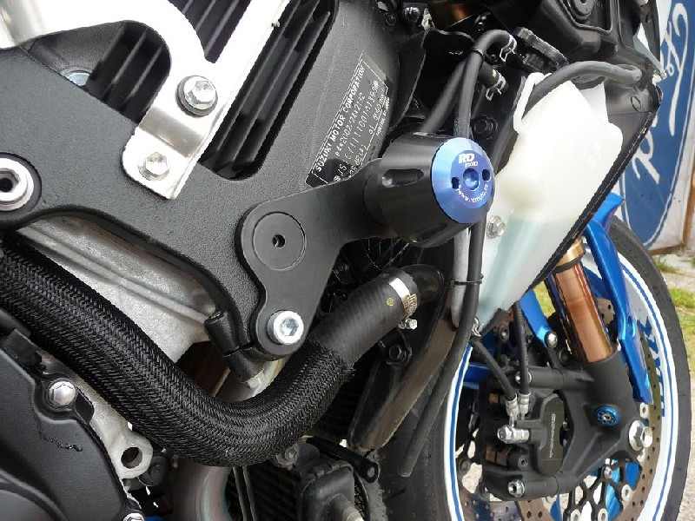
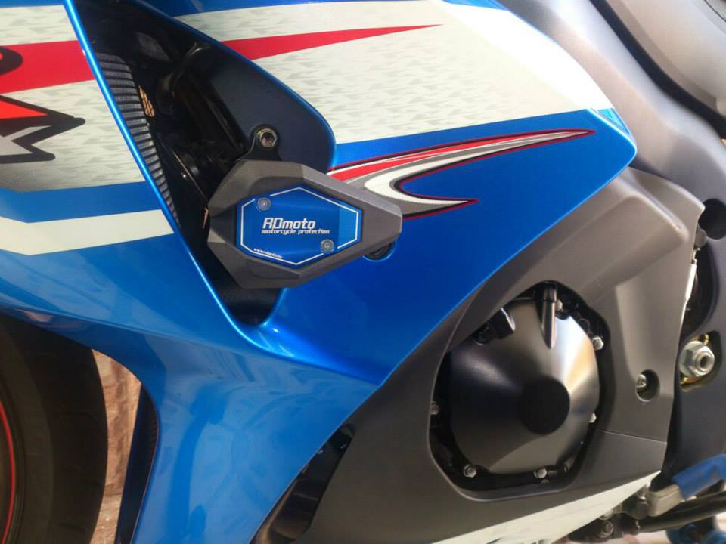

Instrukce – levá strana:

- Demontujte původní šroub M10 z rámu motocyklu.
- Přišroubujte adapter (ID3) na ocelový adapter (ID9) šroubem (ID4). Ze zadní strany namontujte polvy váleček (ID12).
- Ocelový adaptér (ID9) přišroubujte na rám motocyklu pomocí šroubu ID7 + váleček ID8 (3mm). V místě dotyku adaptéru s rámem nalepte 3M pásku.
- Přišroubujte slider na adapter pomocí třech šroubů M6 (ID5).
- Přišroubujte barevnou krytku na slider pomocí dvou šroubů M4 (ID6).

Instrukce – pravá strana:

- Demontujte původní šroub M10 z rámu motocyklu.
- Přišroubujte adapter (ID3) na ocelový adapter (ID9) šroubem (ID4). Ze zadní strany namontujte polvy váleček (ID12).
- Ocelový adaptér (ID9) přišroubujte na rám motocyklu pomocí šroubu ID7 + váleček ID8 (10mm). V místě dotyku adaptéru s rámem nalepte 3M pásku.
- Přišroubujte slider na adapter pomocí třech šroubů M6 (ID5).
- Přišroubujte barevnou krytku na slider pomocí dvou šroubů M4 (ID6).

Doporučujeme použít lepidlo na závity (středně silné – modré barvy).

